米田病院 画像検査（MRI・CT・DXA）受託のご案内

■ 画像検査受託とは
当院にて診察を行ったうえで、MRI・CT・DXA検査を実施し、会計まで完結いたします。
一般的な医療機器共同利用とは異なり、ご依頼元医療機関様との煩雑な契約手続きや、 請求業務は不要です。
MRI・CT検査には専門医による読影レポートを必ずお付けいたします。
医療機関の先生方には、当院のMRI・CT・DXA装置を有効にご活用いただき、 日々の診療の一助となればと考えております。
患者様は、通常の紹介受診と比較して、比較的早期に検査を受けていただくことが可能です。また、検査後の治療は これまで通りご依頼元医療機関様にて継続していただけます。

■ 画像検査受託の流れ
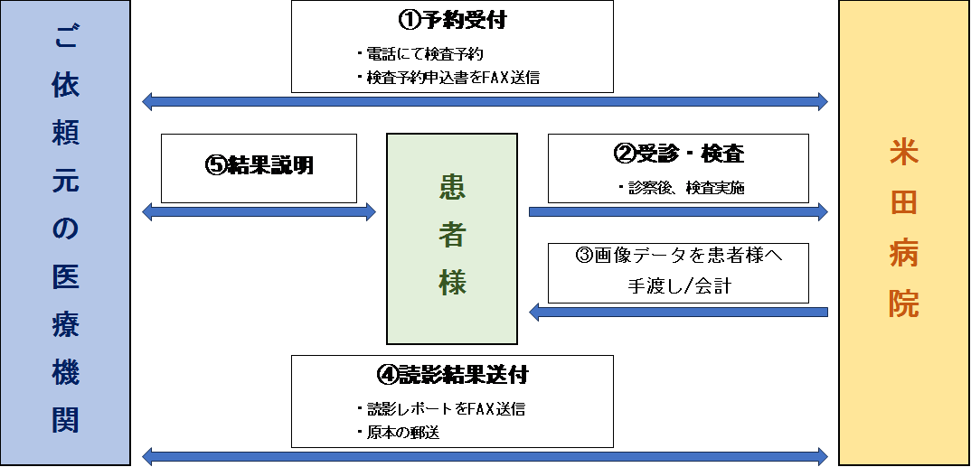
①依頼元医療機関様より、当院検査予約窓口へお電話（080-4806-9553）ください。
【電話受付時間】
月・火・水・金 9:00～17:00
木・土 9:00～11:30
予約確定後、「検査予約申込書」をFAX（052-531-7869）にてご送信ください。

②患者様はご予約時間の30分前に、下記書類をご持参のうえご来院ください。
診療情報提供書 , マイナンバーカード , 記入済みの検査予約申込書
当院にて診察（問診）を行った後、検査を実施いたします。

③検査終了後、当院にて会計を行います。画像データは患者様へお渡しいたします。
ご依頼元医療機関様にて患者様よりお受け取りください。

④専門医による読影後、レポートを依頼元医療機関様へFAXおよび郵送にて送付いたします。送付までに最大7日程度お時間をいただく場合がございます。

⑤検査結果のご説明は、依頼元医療機関様にてお願いいたします。

■ 検査予約申込書について
1．検査予約申込書は、当院ホームページよりダウンロード可能です。
2．予約確定後、必要事項をご記入のうえFAX送信をお願いいたします。
3．記入済みの申込書は患者様にもご持参いただきますようお願いいたします。
4．MRI・CT検査前チェック項目については、事前にご確認のうえ、患者様へご説明をお願いいたします。

■ 画像検査について
・当院で実施する検査は すべて単純検査のみ です。造影検査は実施しておりません
・検査当日の患者様の体調・状態により、安全に検査が実施できないと判断した場合は、検査を中止することがあります。

- 検査予約枠
月・火・水・金 ９：３０～１２：３０／１５：３０～１７：３０
木・土 ９：３０～１２：００

- 実施可能な検査内容
〇MRI検査（単純）
頭部 / 頸椎 / 胸椎 / 腰椎 / 股関節 / 上肢 / 下肢 / その他
《注意事項》
・撮影条件の指定がある場合は、申込書へご記入ください。
・原則として当院ルーチン撮影での対応となります。
・予約枠の都合上、1回のご依頼につき1部位のみの受付とさせていただきます。
・当院の診療体制上、内科・泌尿器科・婦人科領域を主目的としたMRI検査は原則として対象外とさせていただいております。

〇CT検査（単純）
頭部 / 頸椎 / 胸椎 / 腰椎 / 胸部 / 腹部 / 上肢 / 下肢 / その他
《注意事項》
・妊娠中、または妊娠の可能性がある場合は、事前にご確認のうえ、検査予約申込書へご記載ください。

〇骨密度検査
DXA法による骨密度測定です。
《注意事項》
・骨密度検査は、原則として 6か月以上の間隔を空けての実施とさせていただきます。

■ MRI検査前チェック項目について（重要）
MRI検査に際しては、安全管理上、依頼元医療機関様にて、事前確認および患者様へのご説明をお願いいたします。
特に原則禁忌に該当する医療機器・金属については、 患者様ご本人より、当該医療機器・金属を留置・施行した医療機関へ電話等で確認を行っていただき、 MRI検査の可否が明確になったうえでお申込みください。
上記の確認ができていない場合、当院では検査を実施できません。

【絶対禁忌】 | 【原則禁忌（要確認事項）】 | 【適応注意】
心臓ペースメーカー  ICD（植込み型除細動器）  義眼・眼窩内金属 など  MRI対応でも当院では禁忌 | ステント・クリップ  人工関節  歯科矯正ワイヤー  インプラント・ブリッジ  乳房エキスパンダー  脳室シャントチューブ  妊娠の可能性（16週以降は可） | 刺青  アートメイク  マグネットネイル  閉所恐怖症

《注意事項》
・刺青・アートメイク・マグネットネイルは、MRI検査時に変色や熱感・火傷を生じる可能性があります。
・検査予約申込書内の『「上記MRI検査前チェック項目について、紹介元医療機関の責任において確認し、患者様へ説明しました」の項目について、必ず事前確認および患者様へのご説明のうえ、☑マークをお願いいたします。

患者様へご案内
■ 来院時間について
・予約時間の30分前までに「米田病院」1階受付へお越しください。
・遅刻された場合、検査を実施できないことがあります。
・当日の追加撮影や検査内容の変更には対応できません。
■ 当日の持ち物
紹介状（診療情報提供書）、マイナンバーカード、検査予約申込書
■ 検査時間
検査時間は撮影部位や撮影条件により異なりますが 約30分ほどです。
ただし、以下に該当する場合は検査を実施できない、または中止となる可能性があります。
・MRI絶対禁忌事項に該当する場合
・体内金属に関し、MRI検査の可否について確認できていない場合
・狭い場所が極めて苦手な方
・痛みが強く、じっとしていることが困難と思われる方
■ 検査当日の注意事項
・金属類（アクセサリー・時計・ヘアピン等）はすべて外してください。
・必要に応じて検査着へ着替えていただきます。
・カラーコンタクトは必ず外して来院してください。
■ 予約の変更・キャンセルについて
ご都合により来院できない場合は、必ず紹介元医療機関へご連絡ください。
ご予約日に来院されなかった場合、予約は取り消しとなります。
検査をご希望の際は、改めて紹介元医療機関より再度ご予約をお取りいただきますようお願いいたします。
